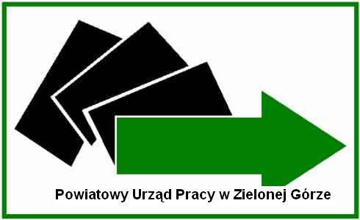**POWIATOWY URZĄD PRACY**

w Zielonej Górze

ul. Sienkiewicza 9, 65-443 Zielona Góra, tel. (68) 45.65.650, fax (68) 45.20.666, e-mail: [zizi@praca.gov.pl](mailto:zizi@praca.gov.pl)

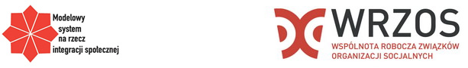

**Komunikat**

**ze spotkania roboczego Partnerstwa dotyczącego projektu**

**„Modelowy system na rzecz integracji społecznej”**

**28 czerwca 2013 r**. w siedzibie Urzędu Gminy w Zaborze odbyło się ostatnie spotkanie robocze przedstawicieli Partnerstwa dotyczące projektu „Modelowy system na rzecz integracji społecznej”.

Spotkanie miało na celu podsumowanie działań partnerskich podejmowanych   
w miesiącu czerwcu 2013 r. oraz w ciągu trwania całego projektu wobec jego uczestników. Podziękowano także obecnym beneficjentom projektu za czynny udział w realizowanych przedsięwzięciach.

W spotkaniu uczestniczyło 6 przedstawicieli instytucji zaangażowanych   
w partnerstwo oraz kilkoro beneficjentów projektu, którzy zostali obdarowani dyplomem kończącym udział w projekcie oraz drobnym upominkiem. Został także zorganizowany przez OPS słodki poczęstunek.

Spotkanie rozpoczęto od podsumowania realizacji całego projektu i rozmów   
z jego uczestnikami, w wyniku których zaobserwowano przede wszystkim zmianę postawy wśród beneficjentów objętych aktywizacją społeczną i aktywizacją zawodową. Beneficjenci zmienili sposób myślenia, a także postawę nie tylko własną, ale i całej rodziny. Pociągnęło to za sobą chęć aktywnego i samodzielnego poszukiwania pracy lub efektywniejszego wykorzystywania zasobów PUP (np. samodzielne zgłoszenie się do PUP w celu uzyskania informacji z jakich form aktywizacji zawodowej mogą skorzystać).

Uczestnicy projekty otrzymali pomoc z każdej instytucji zaangażowanej   
w partnerstwo.

Ze strony PUP było to m. in. pośrednictwo pracy, poradnictwo zawodowe (Indywidualne Plany Działań, indywidualne porady zawodowe dotyczące korzystania z form pomocowych PUP oraz dotyczące redagowania dokumentów aplikacyjnych), odbywanie staży u pracodawców, zajęcia aktywizacyjne w Klubie Pracy, wypłata stypendiów z tytułu odbywania staży, dofinansowanie zwrotu kosztów dojazdu na staż, a także badań lekarskich uczestników projektu.

Ze strony OPS to m. in. wypłata zasiłków okresowych, dożywianie dzieci, wywiady środowiskowe i praca socjalna, monitorowanie staży uczestników odbywających tę formę aktywizacji oraz monitorowanie dostosowania się rodziny do nowej sytuacji.

Ze strony Stowarzyszenia, dopełnienie usług oferowanych przez PUP i OPS poprzez próbę aktywizacji społecznej.

Spotkanie zakończono na skompletowaniu i podpisaniu dokumentów podsumowujących ostatni miesiąc z działalności partnerstwa w ramach projektu - czerwiec 2013 r., następnie omówiono sprawozdanie miesięczne oraz kwestionariusz ewaluacji wewnętrznej działań Partnerstwa sporządzone przez Stowarzyszenie (uprzednio konsultowane mailowo i telefonicznie z pozostałymi członkami partnerstwa).

Sporządziła: Aleksandra Mazurkiewicz

Zweryfikowała: Nina Kowalonek

Powiatowy Urząd Pracy w Zielonej Górze



Projekt współfinansowany przez Unię Europejską w ramach Europejskiego Funduszu Społecznego